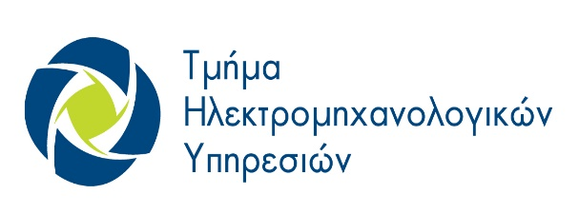
ΚΥΠΡΙΑΚΗ ΔΗΜΟΚΡΑΤΙΑ
ΥΠΟΥΡΓΕΙΟ
ΜΕΤΑΦΟΡΩΝ, ΕΠΙΚΟΙΝΩΝΙΩΝ ΚΑΙ ΕΡΓΩΝ

Αρ. Φακ.: 13.25.020.21.103
Αρ. Τηλ.: 22800453

12 Ιανουαρίου, 2022

Πρακτικά Δεύτερης (2^{ης}) Συνεδρίας της Επιτροπής Αξιολόγησης
για το Διαγωνισμό αρ. :21.103.ΣΣ.ΗΜΥ
Παροχή υπηρεσιών συντήρησης ενός Λέιζερ τύπου
Carbon Dioxide (CO₂) κατασκευής Limmer Laser GmbH του ΝΑΜ ΙΙΙ

- Η Επιτροπή Αξιολόγησης συνεδρίασε στις 12/01/2022 (σε συνέχεια της προηγούμενης συνεδρίας στις 20/12/2021) στα γραφεία του Τμήματος.

Στη συνεδρία παρέστησαν όλα τα μέλη της Επιτροπής Αξιολόγησης, ως ακολούθως:

Α/Α | Όνομα | Τίτλος
1. | Χριστιάνα Χαραλάμπους  (Συντονίστρια Επιτροπής) | Τεχνικός Μηχανικός 1^{ης} Τάξης (Η) - ΗΜΥ
2. | Αντρέας Παναγιώτου | Τεχνικός (Η) – ΗΜΥ
3. | Άντρια Φελλά | Τεχνικός Ελέγχου – Διεύθυνση Ελέγχου ΥΜΕΕ

- Η Επιτροπή Αξιολόγησης κατά την διάρκεια της συνεδρίας, έλεγξε την επιστολή του
Προσφέροντα στην οποία αναφέρει ότι δεν είχε υπολογίσει στην αρχική προσφορά το σύνολο του εξοπλισμού που αποτελούν το σύστημα και ως εκ τούτου υπέβαλε αναθεωρημένη προσφορά.

- Η τιμή της αναθεωρημένης προσφοράς είναι χαμηλότερη από την εκτίμηση κόστους του Τμήματος κατά 17,85% και η Επιτροπή Αξιολόγησης/Διαπραγμάτευσης αποφάσισε ότι η προσφορά ικανοποιεί τις απαιτήσεις των εγγράφων του διαγωνισμού και είναι αποδεκτή.

- Με βάση τα πιο πάνω και σύμφωνα με την έκθεση αξιολόγησης η Επιτροπή Αξιολόγησης
αποφάσισε ομόφωνα την ανάθεση της σύμβασης για τη συντήρηση ενός Λέιζερ τύπου
Carbon Dioxide (CO₂) κατασκευής Limmer Laser GmbH του ΝΑΜ ΙΙΙ για περίοδο πέντε (5) χρόνων, στον προσφέροντα IMS Iatromed Services Ltd, η προσφορά του οποίου ικανοποιεί τους όρους του διαγωνισμού.

Χριστιάνα Χαραλάμπους
Συντονίστρια Επιτροπής Αξιολόγησης

